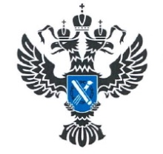 | УПРАВЛЕНИЕ РОСРЕЕСТРА  ПО ИРКУТСКОЙ ОБЛАСТИ | 23 октября 2023 года

В Иркутской области пройдет горячая линия «Найди ошибку в географических названиях»

Управление Росреестра по Иркутской области объявляет горячую линию «Найди ошибку в географических названиях».
После недавней публикации Управления Росреестра по Иркутской области об ошибках, обнаруженных на картах и дорожных указателях Иркутской области, к нам обратился неравнодушный житель Иркутской области, который нашел еще одну ошибку на указателе – неверное название одной из рек на указателе по Байкальскому тракту.
Поэтому мы решили провести горячую телефонную линию, чтобы любой желающий мог сообщить о любых неточностях, которые он обнаружил на картах Иркутской области (как бумажных, так и электронных), а также на дорожных указателях.
Звонить по этим вопросам можно будет с 25, 26 и 27 октября по телефону 8(3952) 450-391.
Время для звонков: 25-26 октября с 8.00 до 17.00, 27 октября – с 8.00 до 16.00, обед с 12.00 до 12.48.

Пресс-служба Управления Росреестра по Иркутской области

